КОМИТЕТ  РЕСПУБЛИКИ ТАТАРСТАН  ПО ОХРАНЕ ОБЪЕКТОВ КУЛЬТУРНОГО НАСЛЕДИЯ |  | ТАТАРСТАН РЕСПУБЛИКАСЫНЫӉ МӘДӘНИ МИРАС ОБЪЕКТЛАРЫН САКЛАУ КОМИТЕТЫ
ПРИКАЗ БОЕРЫК
№

О включении выявленного объекта культурного наследия «Могила Героя гражданской войны – Молчанова И.П.», 1888-1919 гг., расположенного по адресу: Республика Татарстан, Агрызский район, д. С. - Омга, возле СДК, площадь Кирова,
в единый государственный реестр объектов культурного наследия (памятников истории и культуры) народов Российской Федерации
в качестве объекта культурного наследия регионального значения «Могила героя Гражданской войны - Молчанова И.П.», 1919 г., расположенного по адресу:
Республика Татарстан, Агрызский муниципальный район,
с. Сарсак - Омга, пл. Кирова, 14А, утверждении границ его территории и предмета охраны

В соответствии с Федеральным законом от 25 июня 2002 года № 73-ФЗ
«Об объектах культурного наследия (памятниках истории и культуры) народов Российской Федерации», Законом Республики Татарстан от 1 апреля
2005 года № 60-ЗРТ «Об объектах культурного наследия в Республике Татарстан», положительным заключением государственной историко-культурной экспертизы
от 03.12.2025 п р и к а з ы в а ю:
- Включить выявленный объект культурного наследия
«Могила Героя гражданской войны – Молчанова И.П.», 1888-1919 гг., расположенный по адресу: Республика Татарстан, Агрызский район, д. С. - Омга, возле СДК, площадь Кирова, в единый государственный реестр объектов культурного наследия (памятников истории и культуры) народов Российской Федерации
в качестве объекта культурного наследия регионального значения «Могила героя Гражданской войны - Молчанова И.П.», 1919 г., (вид объекта – памятник), расположенного по адресу: Республика Татарстан, Агрызский муниципальный район,
с. Сарсак - Омга, пл. Кирова, 14А.
- Утвердить границы территории объекта культурного наследия регионального значения «Могила героя Гражданской войны - Молчанова И.П.», 1919 г., расположенного по адресу: Республика Татарстан, Агрызский муниципальный район, с. Сарсак - Омга, пл. Кирова, 14А, согласно приложению № 1
к настоящему приказу.
- Утвердить предмет охраны объекта культурного наследия регионального значения «Могила героя Гражданской войны - Молчанова И.П.», 1919 г., расположенного по адресу: Республика Татарстан, Агрызский муниципальный район, с. Сарсак - Омга, пл. Кирова, 14А, согласно приложению № 2 к настоящему приказу.
- Отделу учета объектов культурного наследия и градостроительной деятельности обеспечить внесение сведений о границах территории указанного объекта культурного наследия в Единый государственный реестр недвижимости
и единый государственный реестр объектов культурного наследия (памятников истории и культуры) народов Российской Федерации.
- Контроль за исполнением настоящего приказа оставляю за собой.

Председатель И.Н. Гущин
Приложение № 1
к приказу Комитета
Республики Татарстан по охране объектов культурного наследия
от __________ 2025 года № _____

Границы территории
объекта культурного наследия регионального значения
«Могила героя Гражданской войны - Молчанова И.П.», 1919 г., расположенного по адресу: Республика Татарстан, Агрызский муниципальный район, с. Сарсак - Омга,
пл. Кирова, 14А

Карта (схема) границ территории объекта культурного наследия
регионального значения «Могила героя Гражданской войны - Молчанова И.П.», 1919 г., расположенного по адресу: Республика Татарстан, Агрызский муниципальный район,
с. Сарсак - Омга, пл. Кирова, 14А
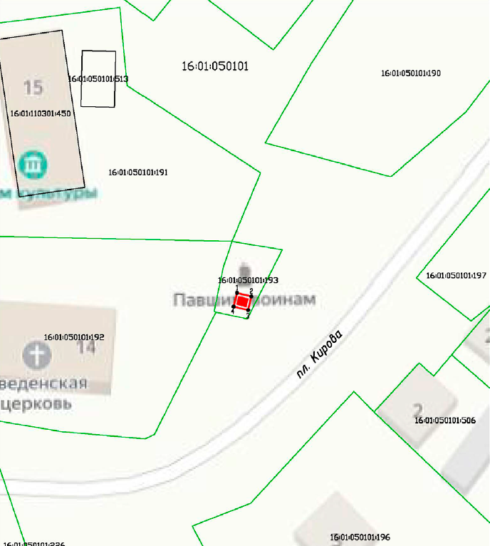
Масштаб 1:500
Условные обозначения:
 | - граница территории объекта культурного наследия
 | - характерная точка границ территории объекта культурного наследия
 | - объект культурного наследия
 | - границы земельных участков по сведениям ЕГРН
16:01:050101:193 | - кадастровый номер земельного участка
Текстовое описание
границ территории объекта культурного наследия регионального значения
«Могила героя Гражданской войны - Молчанова И.П.», 1919 г., расположенного по адресу: Республика Татарстан, Агрызский муниципальный район, с. Сарсак - Омга,
пл. Кирова, 14А
Границы территории объекта культурного наследия регионального значения «Могила героя Гражданской войны - Молчанова И.П.», 1919 г., расположенного по адресу: Республика Татарстан, Агрызский муниципальный район, с. Сарсак - Омга, пл. Кирова, 14А, проходят:
Прохождение границы |  | Описание прохождения границы
от точки | до точки | Описание прохождения границы
1 | 2 | от точки 1 в северо-восточном направлении по внутриквартальной границе земельного участка  с кадастровым номером 16:01:050101:193 на расстоянии 2,87 м до точки 2;
2 | 3 | от точки 2 в юго-восточном направлении по внутриквартальной границе земельного участка  с кадастровым номером 16:01:050101:193 на расстоянии 2,78 м до точки 3;
3 | 4 | от точки 3 в юго-западном направлении по внутриквартальной границе земельного участка  с кадастровым номером 16:01:050101:193 на расстоянии 2,87 м до точки 4;
4 | 1 | от точки 4 в северо-западном направлении по внутриквартальной границе земельного участка  с кадастровым номером 16:01:050101:193 на расстоянии 2,78 м до точки 1.

Таблица характерных точек
границ территории объекта культурного наследия регионального значения
«Могила героя Гражданской войны - Молчанова И.П.», 1919 г., расположенного по адресу: Республика Татарстан, Агрызский муниципальный район, с. Сарсак - Омга,
пл. Кирова, 14А
№  точки | Координаты точки в местной системе координат (МСК-16)
№  точки | X | Y
1 | 534125.94 | 2349575.86
2 | 534125.26 | 2349578.65
3 | 534122.62 | 2349578.01
4 | 534123.29 | 2349575.22
1 | 534125.94 | 2349575.86

Приложение № 2
к приказу Комитета
Республики Татарстан по охране объектов культурного наследия
от __________ 2025 года № _____

Предмет охраны
объекта культурного наследия регионального значения
«Могила героя Гражданской войны - Молчанова И.П.», 1919 г., расположенного по адресу: Республика Татарстан, Агрызский муниципальный район, с. Сарсак - Омга,
пл. Кирова, 14А

- Местоположение объекта в центре д. Сарсак-Омга, за Введенской церковью, на территории Мемориала павшим воинам.
- Захоронение (могила) с останками Молчанова И.П. и сопровождающими захоронение предметами.

*Предмет охраны может быть изменен по результатам комплексных и научных исследований и проведения реставрационных работ.

Таблица предмета охраны
объекта культурного наследия регионального значения
«Могила героя Гражданской войны - Молчанова И.П.», 1919 г., расположенного по адресу: Республика Татарстан, Агрызский муниципальный район, с. Сарсак - Омга,
пл. Кирова, 14А
№  п\п | Предмет охраны | Фотофиксация основных элементов/графические материалы
1. | Местоположение объекта в центре д. Сарсак-Омга, за Введенской церковью, на территории Мемориала павшим воинам | Условные обозначения:  - объект культурного наследия  Рис.1. Местоположение объекта  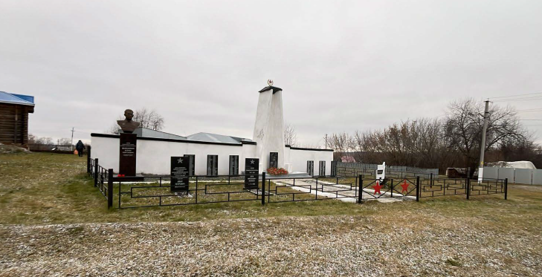  Рис.2. Общий вид с востока
2. | Захоронение (могила) с останками Молчанова И.П. и сопровождающими захоронение предметами | 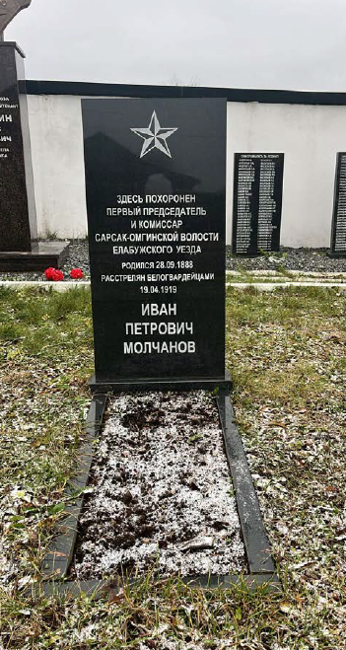  Рис.3. Общий вид

